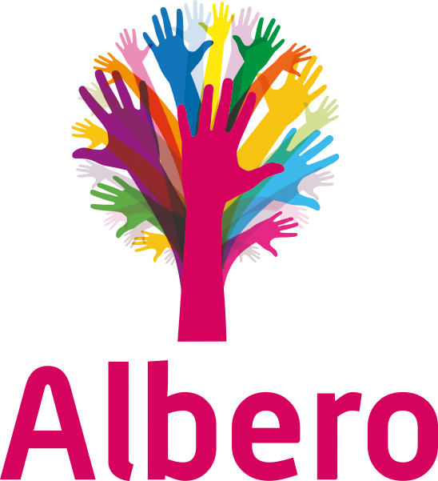 |  |  |  |  | UPDATE van de GMR  februari 2025  Terugblik  Tijdens deze vergadering staat de begroting 2025 op de agenda. Er wordt informatie over activiteiten van het CvB gegeven. Verder komen de GMR-reglementen en de andere GMR documenten aan de orde.  Vergadering 11 februari 2025  Voor de begroting 2025 is ruim tijd ingeruimd en Dennis Retico geeft nog wat uitleg naast zijn uitgebreide toelichting. De begroting is opgesteld aan de hand van de strategie van Albero en het grootste deel van de begroting betreft de schoolbegrotingen. Het leerlingenaantal is altijd het vertrekpunt.  Naast de begroting wordt er ook iets verteld over de plannen van en met Bèta beheer, dat zoekend is naar een goede structuur, waarmee men straks ook bij andere schoolbesturen adviserend kan optreden.  De stand van zaken van de werkgroep Kansengelijkheid komt aan de orde: men is gestart met het ontwikkelen van “ouderbijdrage nieuwe stijl” en voor de Zomerschool is inmiddels al een projectplan opgesteld, dat overlegd wordt met de gemeente Goes met het verzoek voor medefinanciering vanuit subsidie.  Marjan van het CvB informeert de vergadering over het nieuwe lid van de CvB, dhr. Antoine Kunst. De Alberodag op 10 maart en de komende tevredenheidsmetingen worden genoemd. Wachtwoordbeveiliging is binnen het kantoor ruim aan de orde geweest en er zal gebruik gemaakt gaan worden van een wachtwoordmanager.  De bestuurlijke visitatie verliep goed, het rapport moet nog komen. En als laatste zal men het protocol bij heftige gebeurtenissen gaan formaliseren.  Het jaarverslag van de GMR wordt vastgesteld en er wordt verder over de GMR documenten gesproken. Het reglement en het statuut worden beide door het CvB opgesteld en daarnaast is het huishoudelijk reglement en het opstellen van een jaarrooster van vergaderstukken voor rekening van de GMR. Deze komen de volgende vergadering weer aan de orde. Tenslotte wordt er nog even doorgesproken over de rol van de GMR.  Vergaderdata 2024-2025  8 april  10 juni , met RvT  Met vriendelijke groet,  Voorzitter Conny Bom (c.bom@alberoscholen.nl ), Secretaris Eveline de Visser (e.devisser@alberoscholen.nl ), Dick van de Linde, Esther Yuen, Gerda Dousma, Harko Buringh, Hanna van Oostende, Patrick Schipper en Monique Bomer.
 | Inhoud
 |  | Terugblik
Vergadering
11 februari 2025

